

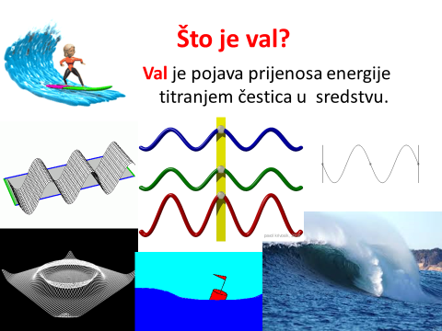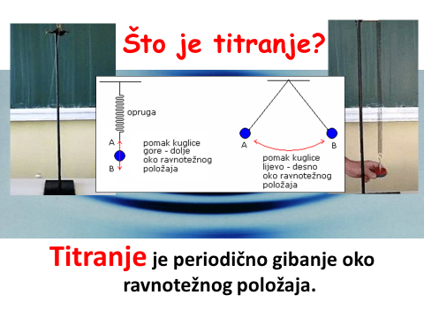

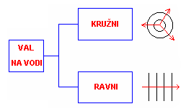

* **Izvor vala (I) – mjesto nastanka vala.**
* **Valne fronte** predstavljaju brjegove valova.
* **Valne zrake** prikazuju smjer širenja val i okomite su na valne fronte.

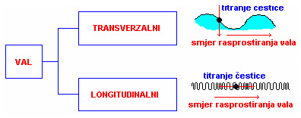

* **Transverzalni valovi se šire samo čvrstim tvarima.**
* **Longitudinalni valovi se šire u svim agregacijskim stanjima.**

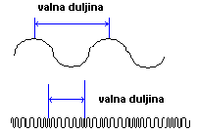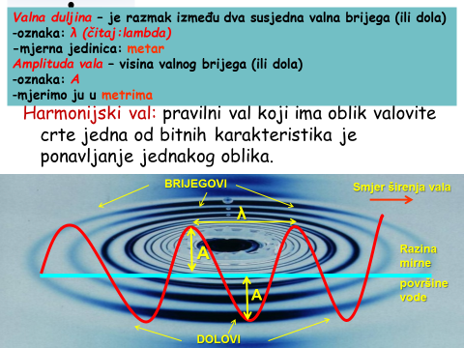

**Opis vala**

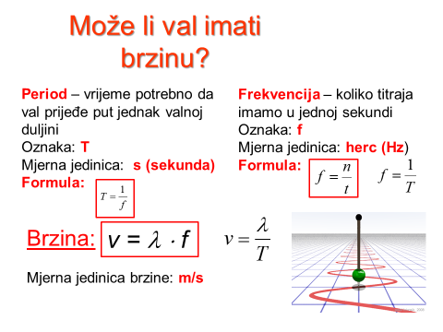

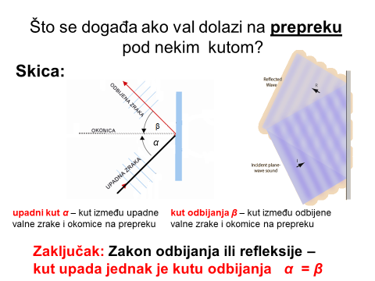

**Odbijanje valova**

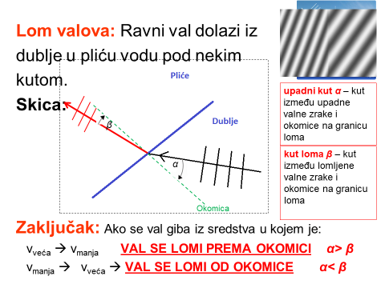

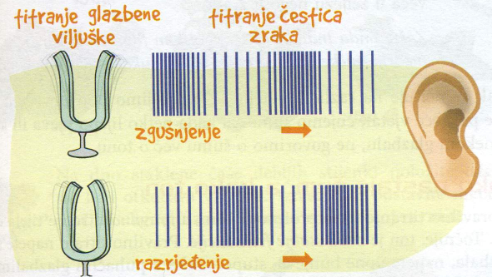ZVUK

Zvuk nastaje titranjem **izvora zvuka**.

Zvuk je **longitudinalni val** jer se sastoji od zgušnjenja i razrjeđenja.

**v = 340 m/s** = 1 227,6 km/h **( 1 mah )**

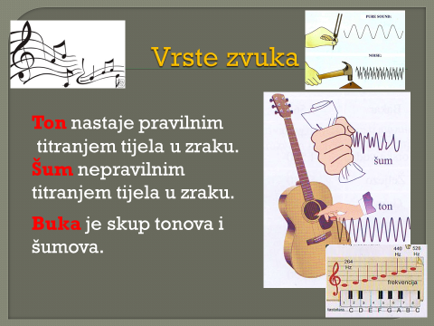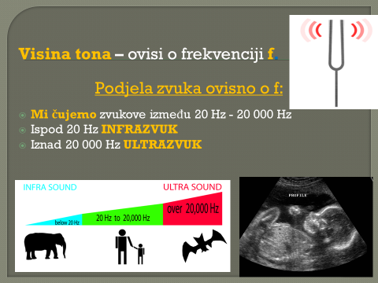

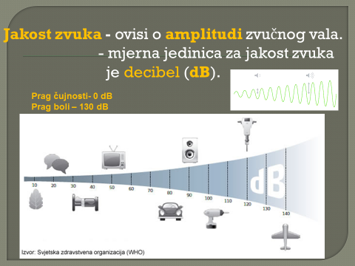



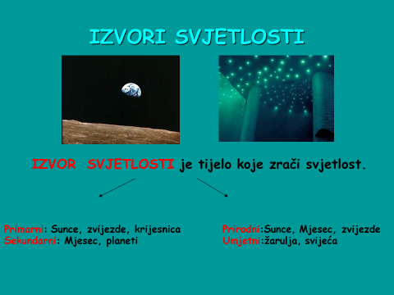

**Svjetlostse širi pravocrtno.**

**Zraka svjetlosti pokazuje put širenja svjetlosti.**

**Snop svjetlosti je skup zraka svjetlosti.**

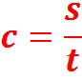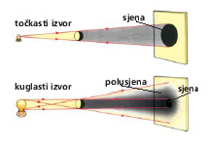

**Brzina svjetlosti u vakuumu:**

**c= 300 000 000 m/s**

**Optički rjeđe sredstvo – brzina svjetlosti veća**

**Optički gušće sredstvo – brzina svjetlosti manja**

Odbijanje svjetlosti

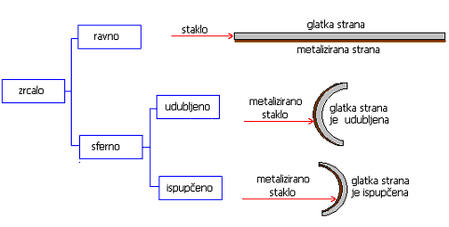

**Ravno zrcalo je svaka uglačana i dovoljno neprozirna ravna površina.**

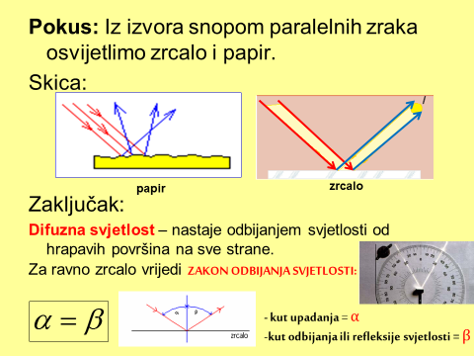

Nastajanje slike u ravnom zrcalu

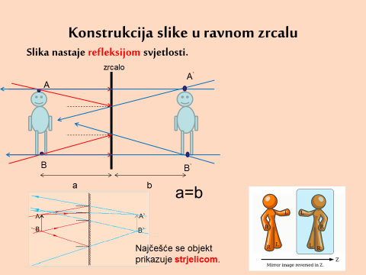**Slika je:**

* + **uspravna**

**- - - veličinom jednaka predmetu**

* + - **zrcalno simetrična**
    - **jednako udaljena od zrcala**

**kao i predmet**

* + - **prividna ili virtualna**

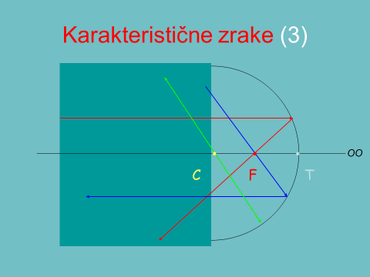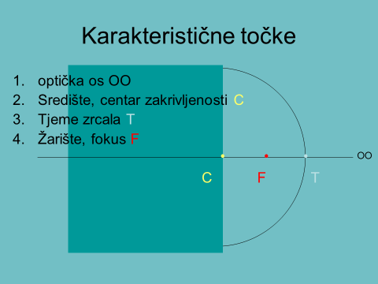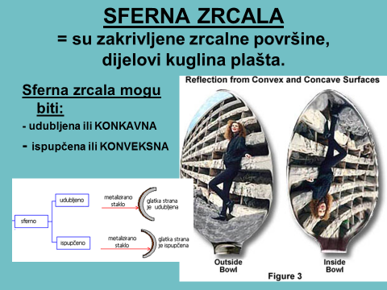

* polumjer, radijus r = CT
* žarišna udaljenost f = FT = CF = r/2
* udaljenost predmeta od zrcala a = PT
* visina predmeta h
* udaljenost slike od zrcala b = ST
* visina slike h’

Lom svjetlosti

**Lom svjetlosti –zraka svjetlosti pri prijelazu u drugo sredstvo mijenja svoj smjer**

Lom prema okomici Lom od okomice

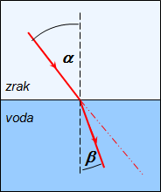  **Potpuno odbijanje svjetlosti:-** sve zrake s većim kutem od graničnog kuta potpuno se odbijaju

Leće

**Leća je prozirno tijelo koje lomi svjetlost, sastoji se od dvije plohe od kojih je barem jedna zakrivljena.**

**Sabirna ili konvergentna leća** – paralelan snop svjetlosti lomi se tako da se sastaje u jednoj točki koja se zove žarište ili fokus.

**Rastresne ili divergentne leće** – snop paralelan s optičkom osi prolaskom kroz leću i razilaze se tako da se produžeci zraka sastaju u virtualnom žarištu

